**Bac 09 / 2022 Métropole Jour 2 Correction ©** [**https://labolycee.org**](https://labolycee.org)

**Exercice A - SYNTHÈSE D’UN CONSERVATEUR (5 points)**

**1. Étude de la réaction n°1 (réaction de Cannizzaro)**

**Q1.** Formule semi-développée de l’acide benzoïque :

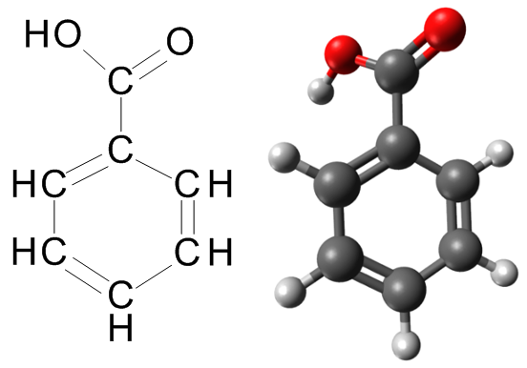

Groupe carboxyle  
Famille fonctionnelle des acides carboxyliques

**Q2.** Diagramme de prédominance du couple de l’acide benzoïque :

ion benzoate

prédomine

Acide benzoïque

prédomine

pH

pKA = 4,2

14

0

La réaction n°1 de Cannizzaro a lieu en milieu **très basique** donc pour **pH > pKA = 4,2**.

**L’ion benzoate prédomine** alors dans la solution.

**Q3.** Il s’agit d’une réaction d’oxydo-réduction : **C7H6O (aq) + 2 H+ + 2 e– = C7H8O (aq)**

L’espèce oxydante est C7H6O (aq) et l’espèce réductrice est C7H8O (Ox + *n* e– = Réd).

**2. Étude du protocole expérimental**

**Q4.** Étape ➀ : transformation chimique de réactifs

Étape ➁ : séparation

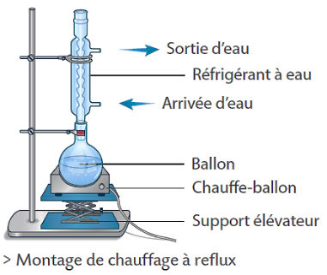Étape ➂ : transformation chimique de réactifs

Étape ➃ : séparation

Étape ➄ : purification

Étape ➅ : analyse du produit synthétisé

**Q5.** On pourrait optimiser la vitesse de formation du produit de synthèse en utilisant un **montage de chauffage à reflux**.

Ce montage permet l’accélération de la réaction de synthèse car la température est un facteur cinétique tout en évitant les pertes de matière par liquéfaction des vapeurs formées dans le tube réfrigérant.

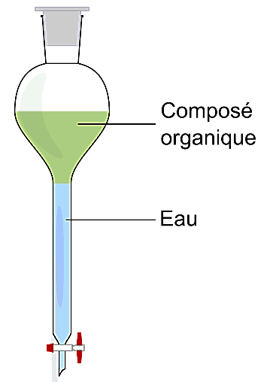

**Phase organique** :

alcool benzylique + benzaldéhyde dans l’éther diéthylique (0,71)

**Phase aqueuse** :

ions hydroxyde +

ions potassium +

ions benzoate

dans l’eau (1,00)

**Q6.** Le mélange contient deux phases non miscibles :

– Une **phase aqueuse** de **densité** voisine de **1,00** contenant l’hydroxyde de potassium et les ions benzoate, très solubles dans l’eau.

– La **phase organique** de densité voisine de **0,71** contenant l’alcool benzylique et le benzaldéhyde, très solubles dans l’éther diéthylique largement majoritaire.

L’éther diéthylique est insoluble dans l’eau et inversement.

Dans l’ampoule à décanter, la **phase organique** est située **au-dessus** de la **phase aqueuse** car sa densité de 0,71 est inférieure à celle de la phase aqueuse qui est égale à 1,00.

**Q7.** À l’étape **f** du protocole expérimental, le pH vaut 2.

La solution est très acide avec pH < pKA = 4,2.

Ainsi l’acide benzoïque prédomine dans la solution aqueuse.

Or l’acide benzoïque est très peu soluble dans l’eau, donc il précipite en formant un solide.

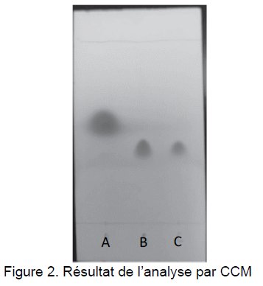

**Q8.** Dépôt A : benzaldéhyde commercial

Dépôt B : acide benzoïque commercial

Dépôt C : produit synthétisé.

Le dépôt C du produit synthétisé présente une tache au même niveau que celle du dépôt B de l’acide benzoïque commercial. Il s’agit donc de deux espèces identiques.

Le produit synthétisé est bien de l’acide benzoïque.

**Q9.** Rendement de la synthèse de l’acide benzoïque : 

avec *m*exp = 1,1 g ;

et *m*max la masse maximale d’acide benzoïque dans le cas d’une transformation totale.

On suppose que la réaction n°1 est totale (*x*f = *x*max).

Calculons les quantités initiales des réactifs :

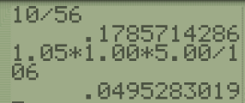*n*0(HO–) = *n*0(KHO) =  **0,18 mol.**



soit = **0,050 mol**.

On constate que :  donc le benzaldéhyde C7H6O est le réactif limitant.

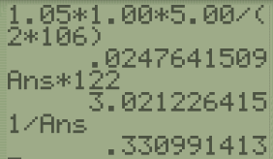Et , soit 

*x*max = = **2,48×10–2 mol**.

Il se forme donc 2,48×10–2 mol d’ions benzoate.

La réaction n°2 montre qu’une mole d’ions benzoate forme une mole d’acide benzoïque.

Ainsi, il se forme 2,48×10–2 mol d’acide benzoïque soit une masse *m*max :

***m*max** = *x*max × *M*(C7H6O2)

*m*max= 2,48×10–2 × 122 = **3,0 g**.

Rendement : 

= 0,33 = **33 %.**

Rendement assez faible.

Des pertes d’acide benzoïque ont eu lieu lors des différentes étapes de la synthèse.